Para o 8º ano de Língua Inglesa, a proposta é sair da estrutura básica e avançar para uso mais funcional da língua, ampliando tempos verbais, leitura com maior autonomia e produção escrita estruturada — sempre alinhado à progressão da BNCC (Anos Finais).
Aqui está a organização estratégica:

📘 Conteúdos Indicados – 8º Ano – Língua Inglesa

🔹 1. Revisão Estratégica (Base do 7º ano)
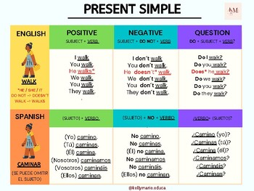
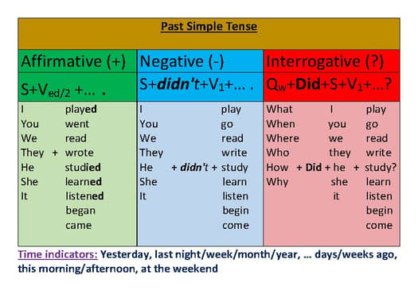
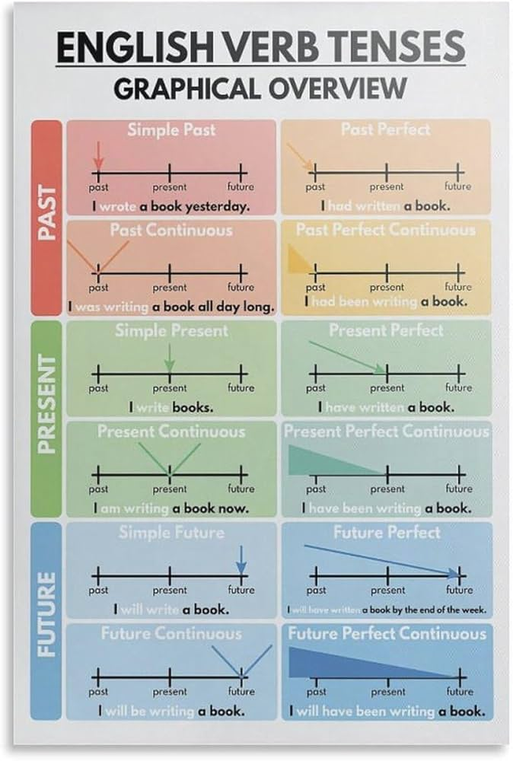
4
📌 Conteúdos:
- Simple Present (incluindo 3ª pessoa)
- Simple Past (regulares e principais irregulares)
- Do/Does/Did (interrogativa e negativa)
- Advérbios de frequência
🎯 Objetivo:
- Nivelamento e consolidação
- Reduzir defasagem estrutural

🔹 2. Present Continuous
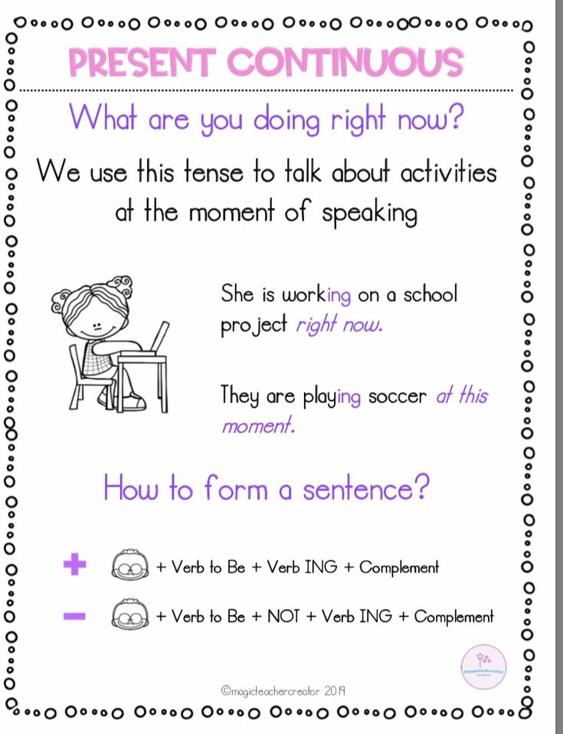
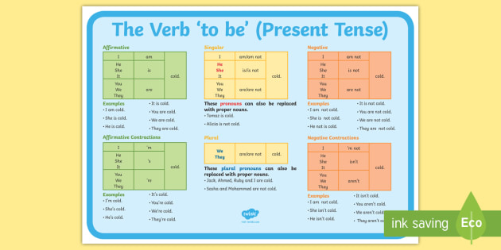
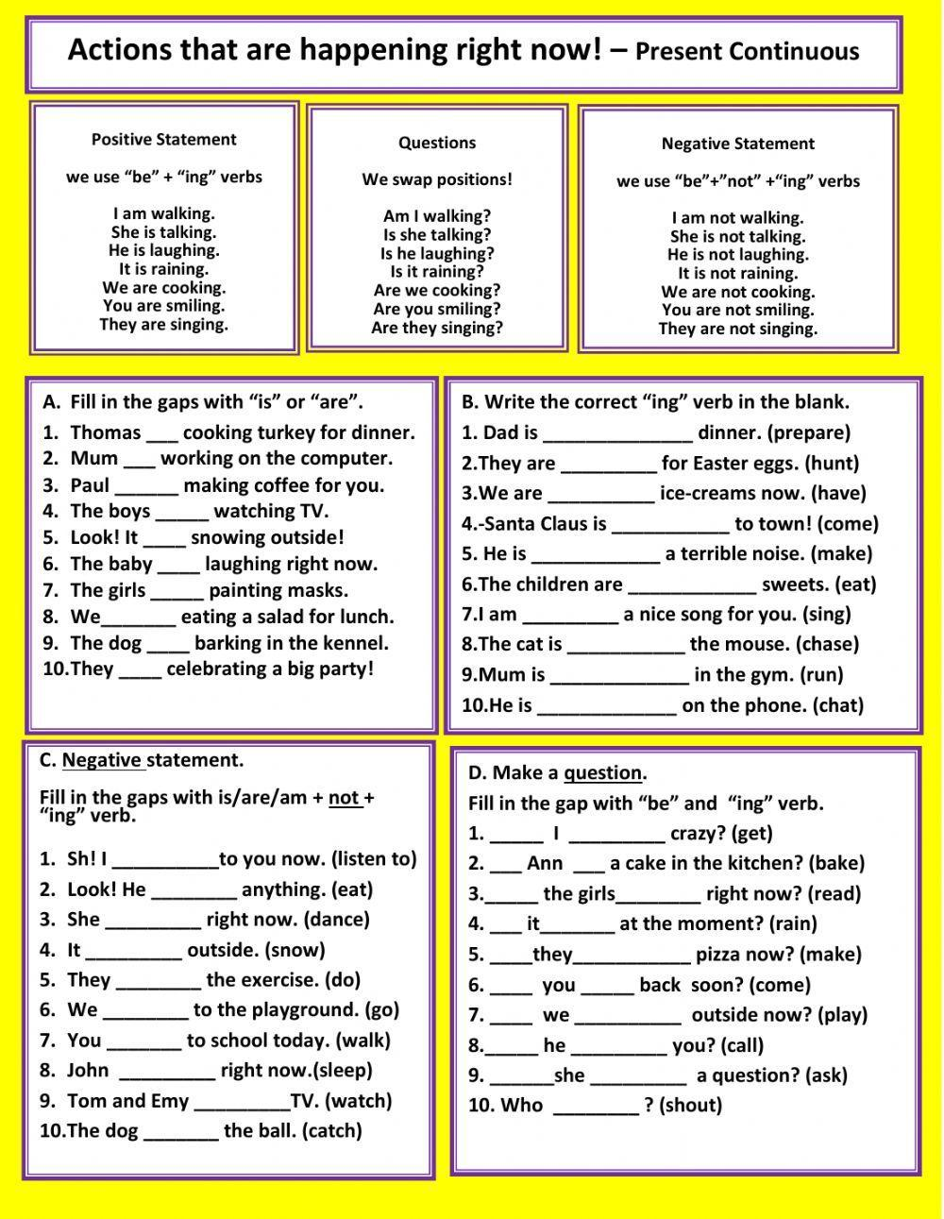
4
📌 Conteúdos:
- Verbo to be + verbo com -ing
- Forma afirmativa, negativa e interrogativa
- Diferença entre Simple Present e Present Continuous
🎯 Objetivos:
- Falar sobre ações que acontecem no momento
- Comparar rotina x ação temporária

🔹 3. Modal Verbs (Introdução)
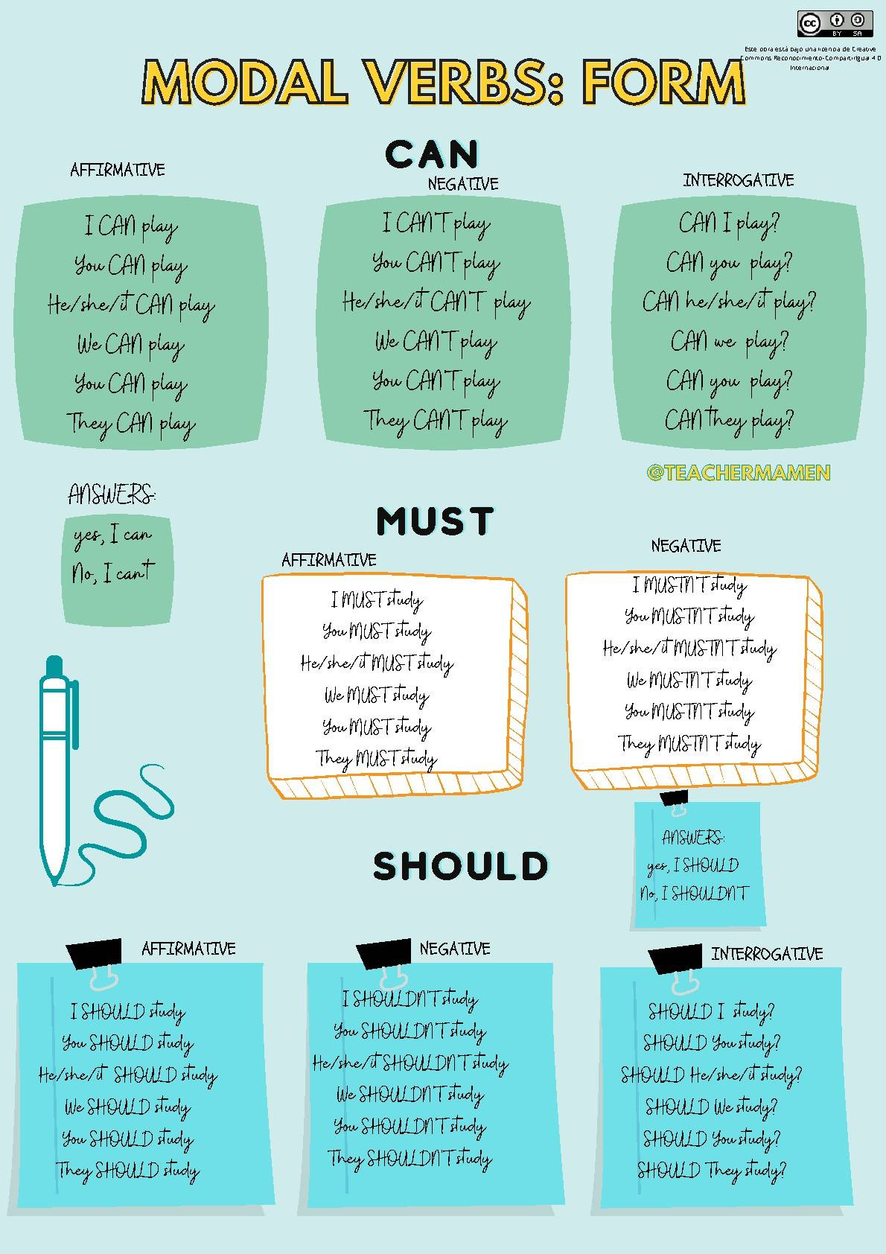
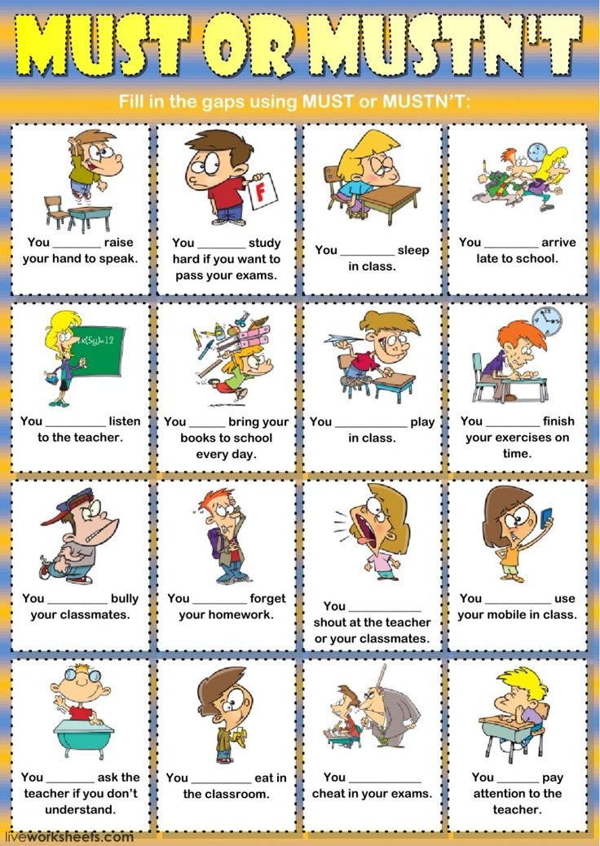
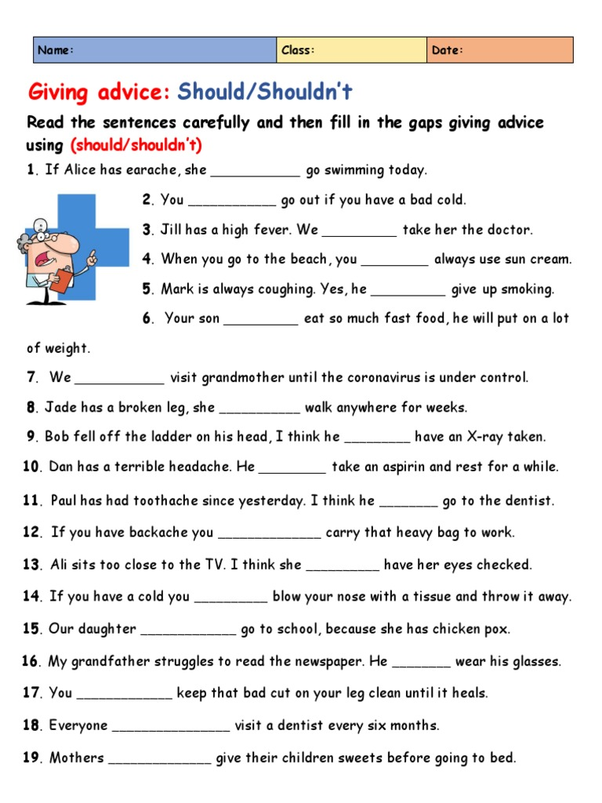
4
📌 Conteúdos:
- Can / Can’t (habilidade e permissão)
- Must / Mustn’t (obrigação e regra)
- Should (conselho)
🎯 Objetivos:
- Dar conselhos
- Expressar regras
- Falar sobre habilidades

🔹 4. Comparatives and Superlatives
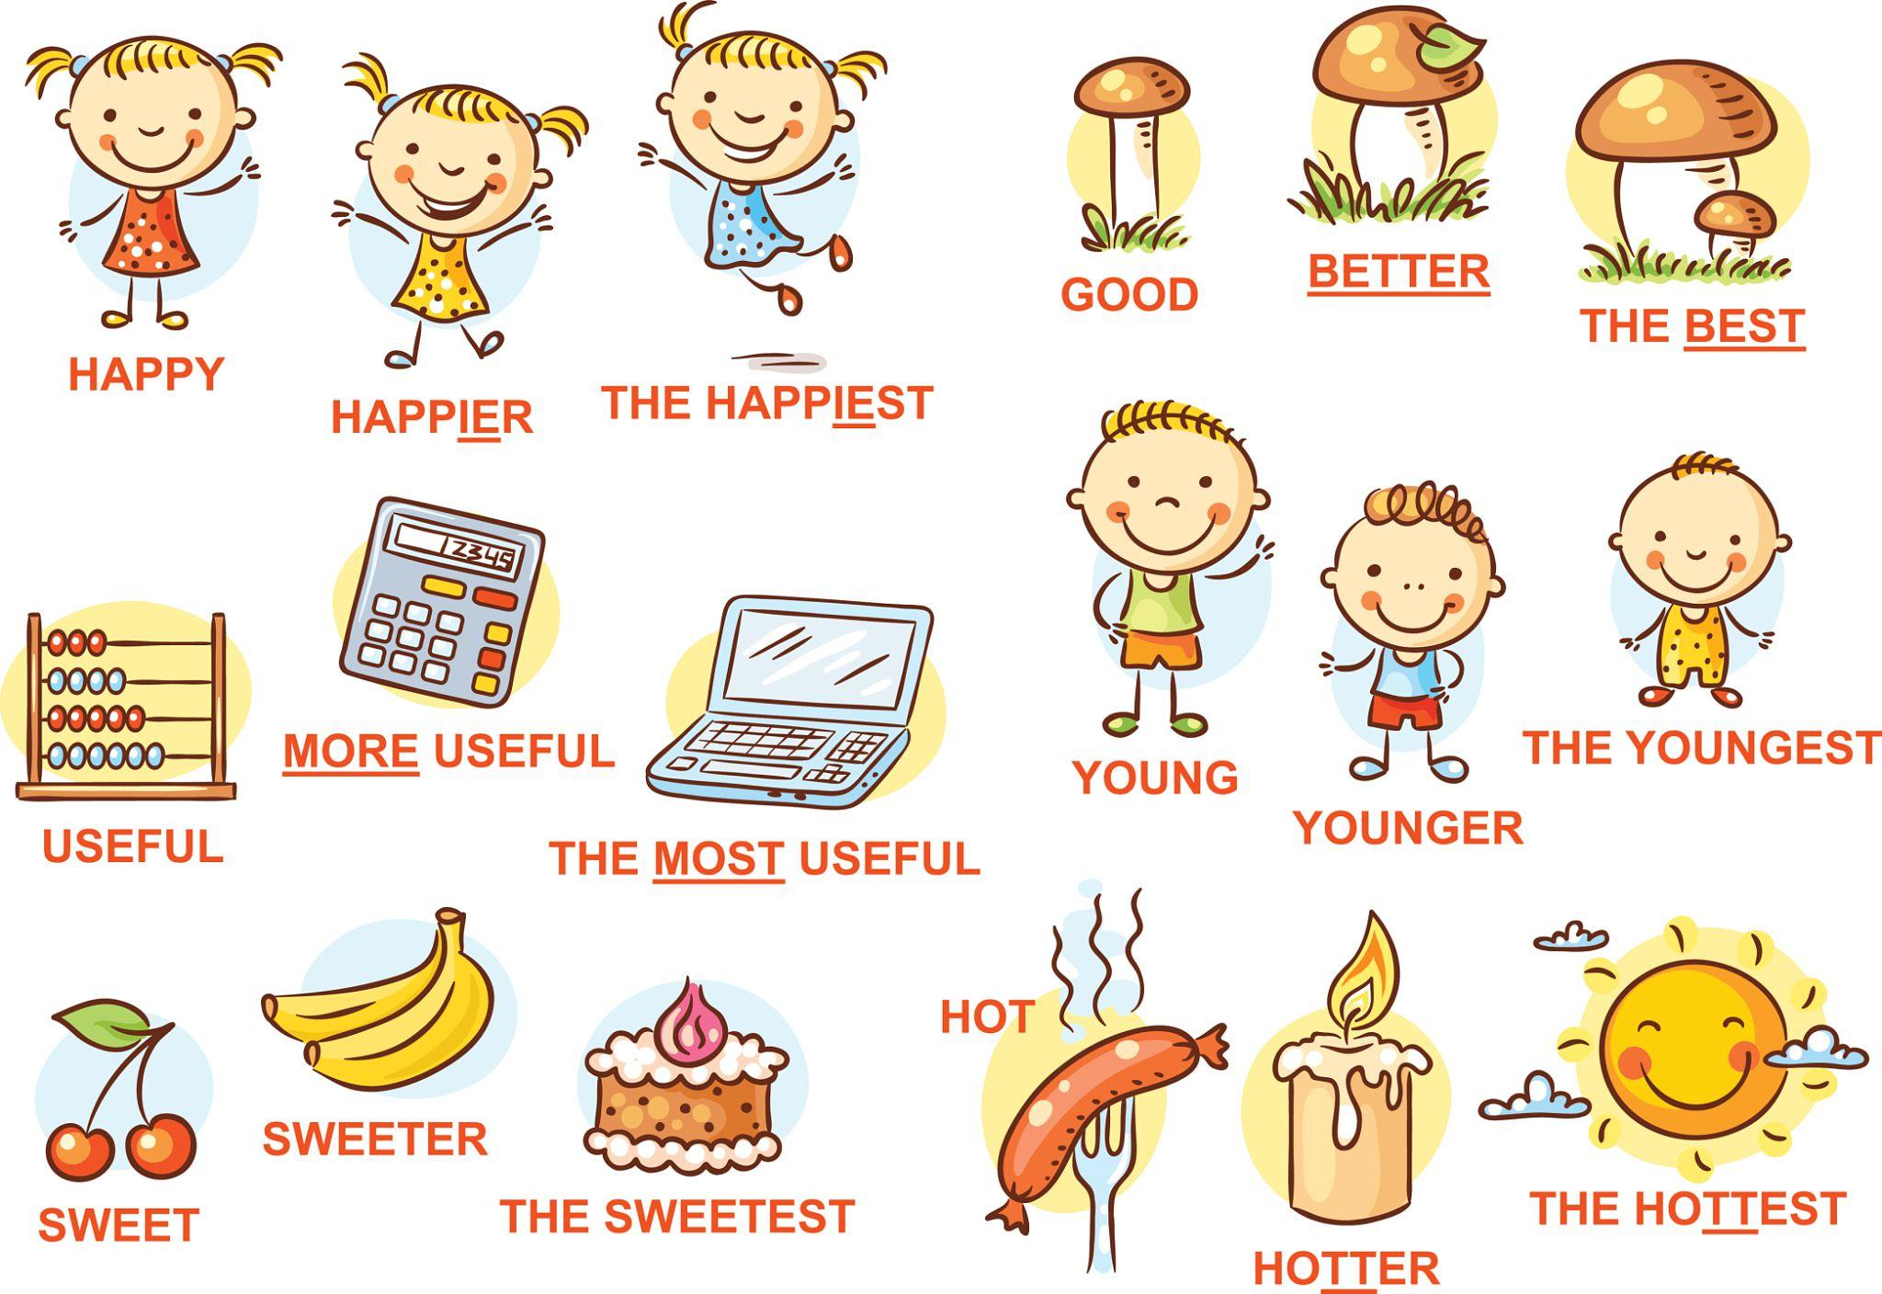
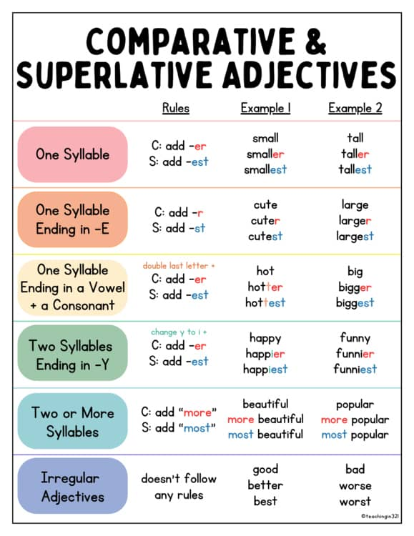
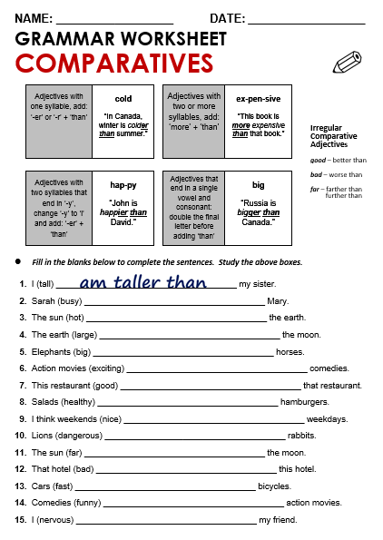
4
📌 Conteúdos:
- Adjetivos curtos e longos
- -er / -est
- More / The most
- Comparações entre pessoas e lugares
🎯 Objetivos:
- Comparar pessoas, objetos e cidades
- Produzir descrições mais elaboradas

🔹 5. Leitura e Produção Textual
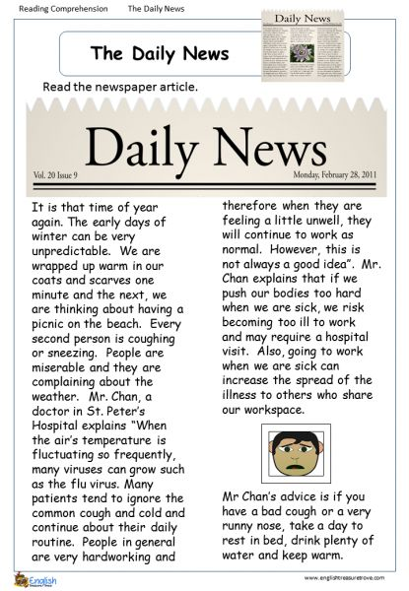
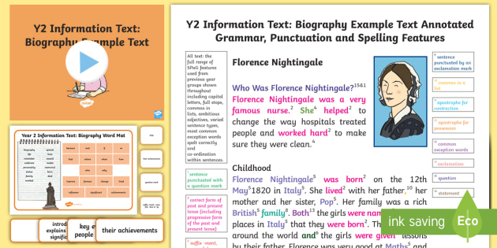
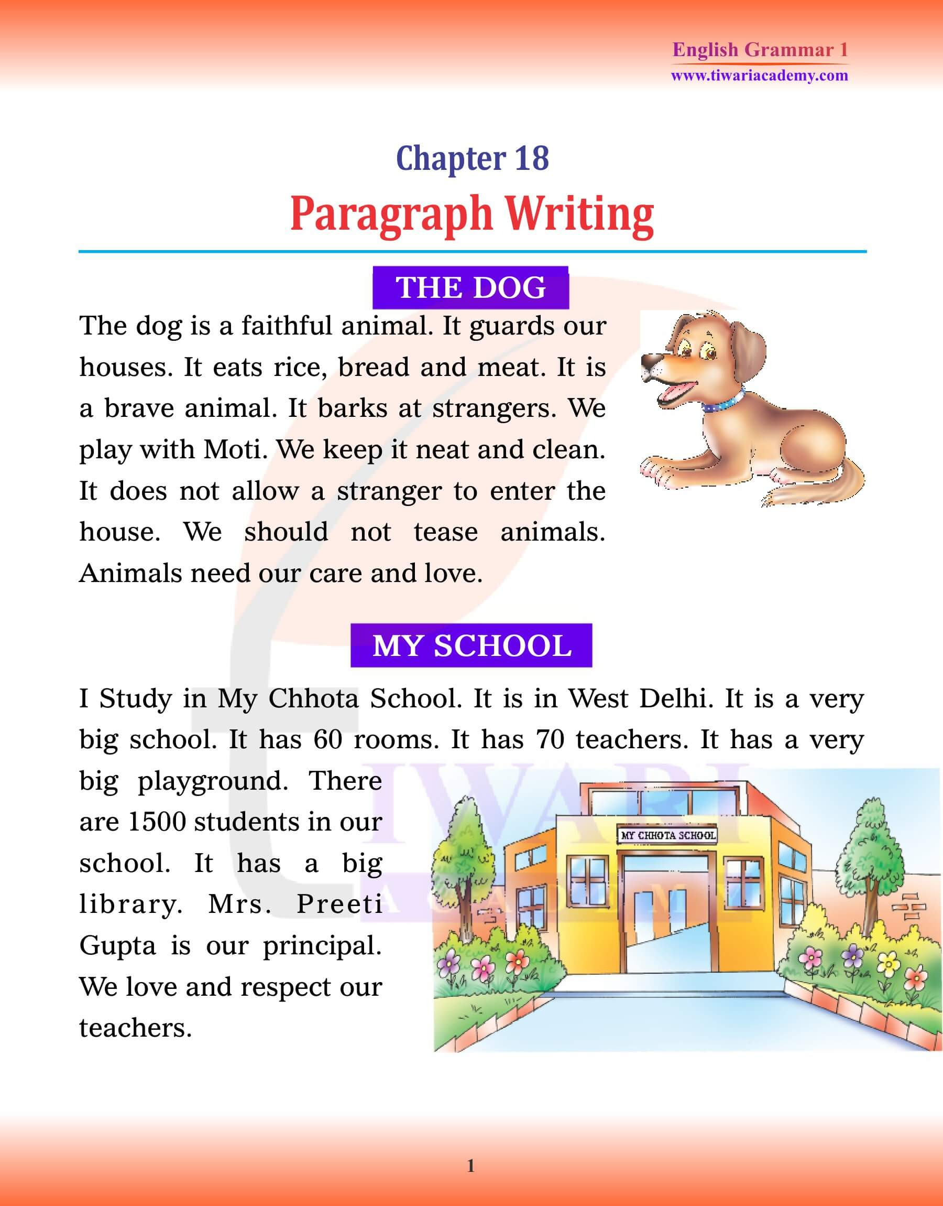
4
📌 Trabalhar:
- Pequenos artigos
- Biografias
- Postagens de redes sociais
- Produção de parágrafos com conectivos (and, but, because)
🎯 Objetivos:
- Identificar ideia principal
- Produzir textos mais estruturados

🧠 Habilidades da BNCC (Síntese Estratégica)
- (EF08LI01) Participar de interações orais mais elaboradas.
- (EF08LI04) Produzir textos com maior autonomia.
- (EF08LI06) Compreender textos com diferentes finalidades.
- (EF08LI08) Utilizar estruturas linguísticas ampliadas.

📊 Organização por Trimestre
✅ 1º Trimestre:
Revisão + Present Continuous
✅ 2º Trimestre:
Modal Verbs + Regras e Conselhos
✅ 3º Trimestre:
Comparatives + Produção textual ampliada

📘 8º ANO – 1º TRIMESTRE (AULAS 1–18)
🔵 FOCO DE PROGRESSÃO
- Revisão Past Simple
- Consolidação de verbos irregulares
- Narrativa curta
- Conectores (then, after that, finally)
- Produção de texto narrativo simples
BNCC (8º ano):
EF08LI01
EF08LI02
EF08LI03
EF08LI04
EF08LI05
DCRB Bahia:
Uso social da língua + produção escrita narrativa + leitura multimodal + interação oral contextualizada

🟢 ROTINA FIXA – TEMPLATE 50 MIN
5 min – Retomada espiralada
10 min – Ativação oral
20 min – Desenvolvimento (Ways – estrutura / Joy – comunicação)
10 min – Working Together / prática guiada
5 min – Ticket

📅 AULA 1
📖 Ways – Revisão Past Simple
📖 Joy – leitura narrativa
🎯 Conteúdo
Revisão verbos regulares e irregulares
❓ Pergunta motivadora
What did you do during your vacation?
⏱ Desenvolvimento
5 min – Linha do tempo no quadro
10 min – Brainstorm de verbos
20 min – Leitura guiada (Joy) + identificação de verbos no passado
10 min – Completar frases
5 min – Ticket
🎟 Ticket
Yesterday I ______.
📊 Evidência
Lista de frases no caderno
♿ AEE
Defasagem → lista de verbos pronta
Dislexia → destaque visual dos verbos
TDAH → atividade com movimento (timeline)
DI → frases com lacunas guiadas

📅 AULA 2
📖 Ways – Past Simple negativo
Prática: didn’t + verb
Ticket: I didn’t ______.

📅 AULA 3
📖 Ways – Perguntas no passado
Did you…?
Entrevista em dupla
Ticket: Did you ______?

📅 AULA 4
🎲 Atividade lúdica do mês (Fevereiro)
“Past Action Bingo”
Ticket: Write one irregular verb.

📅 AULA 5
📖 Ways – Conectores narrativos
Conteúdo: first, then, after that, finally
Pergunta: How do we organize a story?
Ticket: First I ______.

📅 AULA 6
📖 Joy – leitura narrativa curta
Identificar sequência de eventos
Ticket: The story happened in ______.

📅 AULA 7
📖 Ways – Produção guiada
“My Last Weekend” (10 linhas)

📅 AULA 8
🎲 Atividade lúdica do mês
Story Dice – criar mini narrativa
Ticket: 1 frase no passado

📅 AULA 9
Correção coletiva + ampliação
Pergunta metacognitiva:
What was difficult?

📅 AULA 10
📖 Ways – Ampliação de vocabulário
Verbos mais complexos
Ticket: Write 2 new verbs.

📅 AULA 11
📖 Joy – eixo oralidade
Relato oral curto
Ticket: I went to ______.

📅 AULA 12
Reforço para defasagem
Atividades diferenciadas

📅 AULA 13
Produção escrita ampliada
“My Best Memory”

📅 AULA 14
Working Together – narrativa em grupo

📅 AULA 15
Revisão geral
Mini quiz

📅 AULA 16
Simulado formativo

📅 AULA 17
Correção comentada

📅 AULA 18
📌 Avaliação Trimestral
Prova escrita + mini apresentação oral

🌿 PROGRESSÃO DO 1º TRIMESTRE – 8º
Início → revisão estruturada
Meio → narrativa guiada
Final → narrativa simples autônoma

🔶 DIFERENCIAÇÃO PEDAGÓGICA
Perfil | Estratégia
Defasagem | Lista de verbos pronta
TDAH | Atividades com movimento
Dislexia | Destaque visual dos verbos
DI | Texto modelo com lacunas
Desinteresse | Story Dice + Bingo
📊 PROGRESSÃO VERTICAL – LÍNGUA INGLESA (6º → 9º ANO)

🔹 1️⃣ Eixo: Estruturas Gramaticais

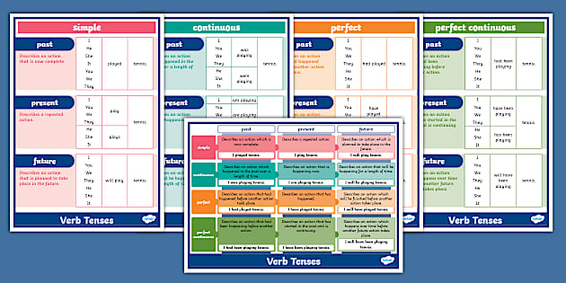
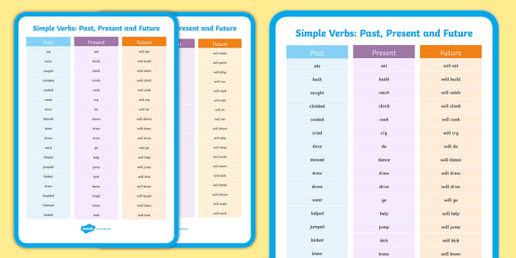
4
Ano | Foco Estrutural | Nível de Complexidade
6º | Verbo to be + Simple Present (introdução) | Frases simples e curtas
7º | Simple Present (3ª pessoa) + Simple Past | Pequenos parágrafos
8º | Present Continuous + Modal Verbs + Comparatives | Ampliação estrutural
9º | Future (will/going to) + Present Perfect + Passive Voice | Estruturas compostas
🔎 Progressão:
Identificação → Uso guiado → Produção com autonomia → Uso contextualizado e comparativo.

🔹 2️⃣ Eixo: Produção Escrita
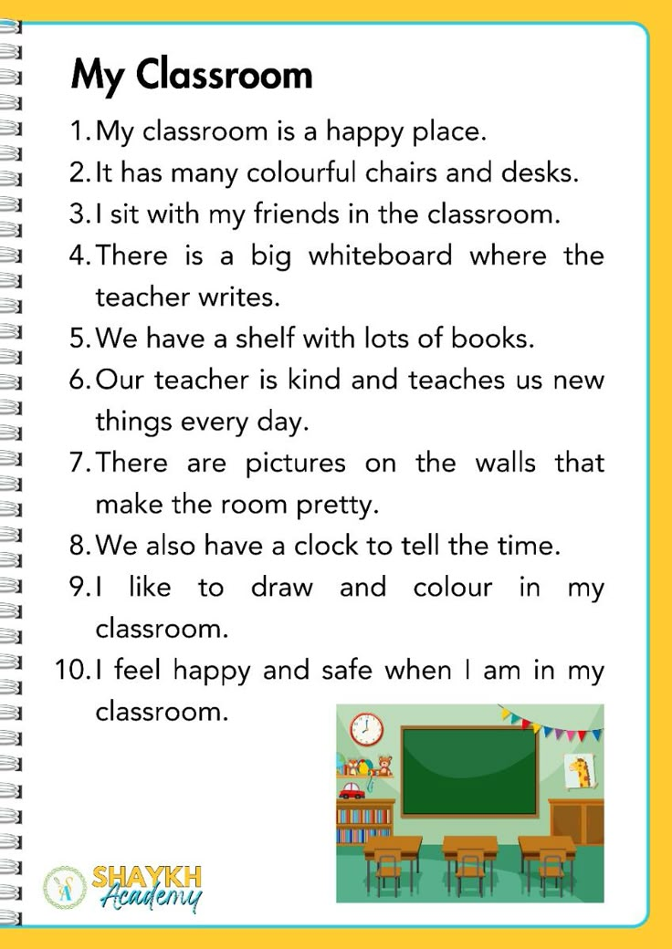
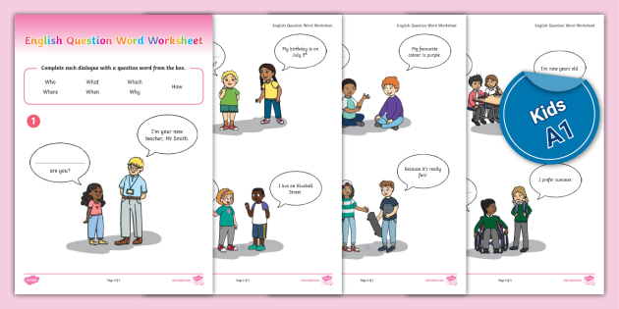
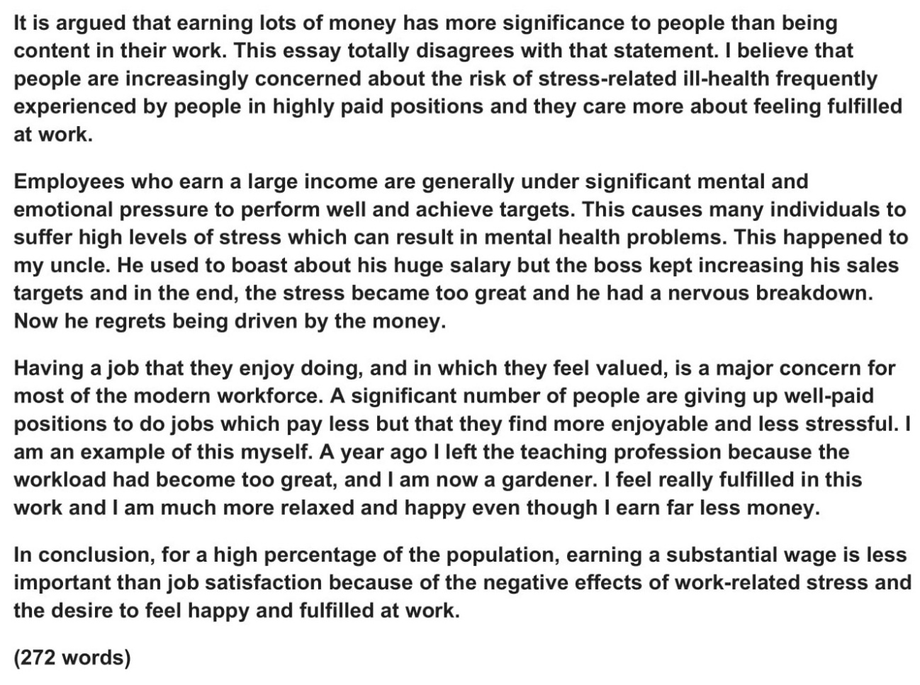
4
Ano | Produção Esperada
6º | Frases isoladas e pequenos diálogos
7º | Parágrafos curtos descritivos
8º | Parágrafos com conectivos (and, but, because)
9º | Texto opinativo simples / argumentativo curto
🔎 Progressão:
Frase → Parágrafo → Parágrafo estruturado → Texto com posicionamento.

🔹 3️⃣ Eixo: Oralidade
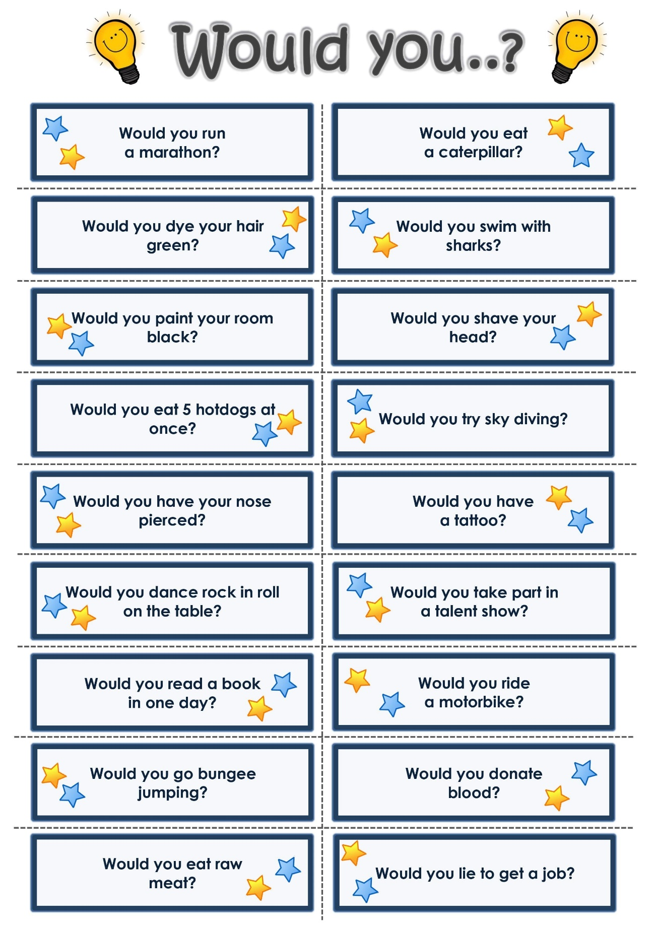

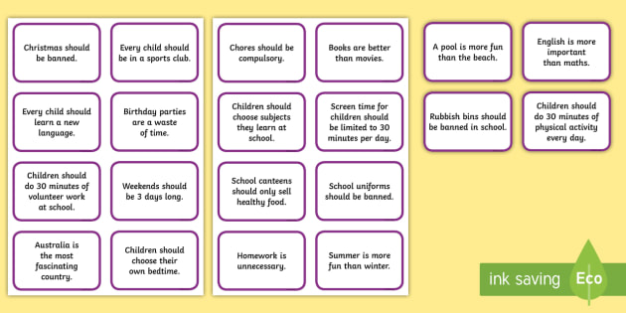
4
Ano | Desenvolvimento da Oralidade
6º | Apresentação pessoal simples
7º | Falar sobre rotina e passado
8º | Dar opiniões e conselhos
9º | Defender ponto de vista simples
🔎 Progressão:
Repetição guiada → Interação → Opinião → Argumentação.

🔹 4️⃣ Eixo: Leitura
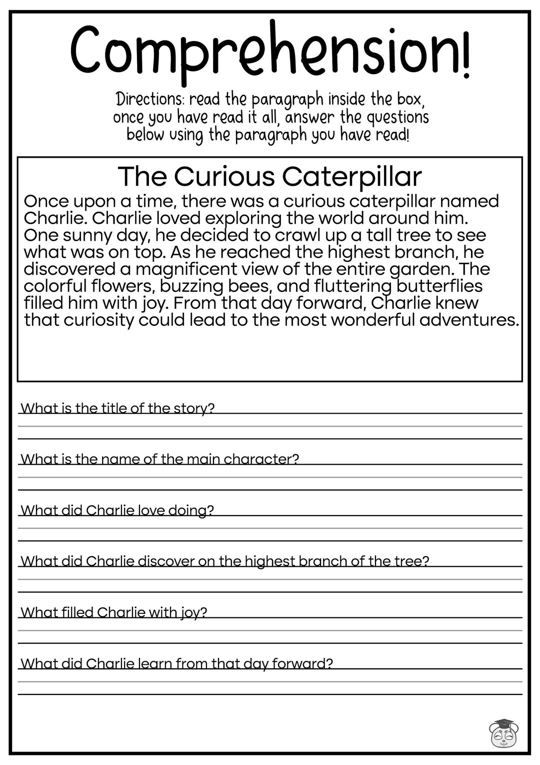


4
Ano | Tipo de Texto
6º | Diálogos e textos curtos informativos
7º | Pequenas biografias e narrativas
8º | Artigos simples e textos digitais
9º | Notícias e textos opinativos
🔎 Progressão:
Localização de informação → Compreensão global → Inferência → Leitura crítica.

🔹 5️⃣ Eixo: Vocabulário
Ano | Ampliação Lexical
6º | Escola, família, números, corpo
7º | Casa, cidade, rotina, profissões
8º | Tecnologia, regras, saúde, comparações
9º | Projetos de vida, sociedade, atualidades
🔎 Progressão:
Concreto → Descritivo → Funcional → Abstrato.

🎯 VISÃO GERAL DA ESCADA DE APRENDIZAGEM
6º → Base estrutural + vocabulário essencial
7º → Consolidação + passado
8º → Ampliação verbal + opinião simples
9º → Estruturas complexas + argumentação

🧠 Síntese Pedagógica
✔ 6º ano = alfabetização linguística básica
✔ 7º ano = consolidação estrutural
✔ 8º ano = ampliação comunicativa
✔ 9º ano = maturidade linguística inicial
📘 8º ANO – MAPA ANUAL ESTRATÉGICO
🎯 FOCO DO ANO
Ampliação comunicativa + opinião simples.
✅ 1º Trimestre – Ação em Curso
- Revisão (Present/Past)
- Present Continuous
- Diferença Present x Continuous
🎯 Produto: Diário ilustrado “What is happening?”
✅ 2º Trimestre – Regras e Conselhos
- Modal verbs (can, must, should)
- Regras escolares
- Saúde e tecnologia
🎯 Produto: Campanha “School Rules”
✅ 3º Trimestre – Comparação e Argumentação Inicial
- Comparatives and Superlatives
- Conectivos (and, but, because)
- Pequeno texto opinativo
🎯 Produto: Debate simples
- 📘 8º ANO
- 🔹 1º Trimestre – Present Continuous
- Sem 1: Diagnóstico + revisão
Sem 2–3: Present Continuous (estrutura)
Sem 4–5: Present x Continuous
Sem 6–7: Describing pictures
Sem 8: Speaking
Sem 9: Review
Sem 10: Diário ilustrado

- 🔹 2º Trimestre – Modal Verbs
- Sem 1–2: Can / Can’t
Sem 3–4: Must / Mustn’t
Sem 5–6: Should
Sem 7–8: Advice paragraph
Sem 9: Review
Sem 10: Campaign project

- 🔹 3º Trimestre – Comparatives
- Sem 1–3: Comparatives
Sem 4–5: Superlatives
Sem 6–7: Comparing cities/people
Sem 8: Debate activity
Sem 9: Review
Sem 10: Opinion paragraph

📘 8º ANO – 2º TRIMESTRE (AULAS 19–36)
🔵 FOCO DE PROGRESSÃO
- Comparative adjectives
- Superlative adjectives
- Modal verbs (should / must)
- Opinião e aconselhamento
- Produção oral argumentativa simples
BNCC (8º ano):
EF08LI02
EF08LI03
EF08LI05
EF08LI06
EF08LI07
DCRB Bahia:
Produção escrita opinativa simples + leitura multimodal + argumentação oral básica + uso social da língua

🟢 ROTINA FIXA – TEMPLATE 50 MIN
5 min – Retomada espiralada
10 min – Ativação oral
20 min – Desenvolvimento (Ways estrutura + Joy comunicação)
10 min – Working Together
5 min – Ticket

📅 AULA 19
📖 Ways – Comparative adjectives (introdução)
📖 Joy – eixo leitura
🎯 Conteúdo
Comparative (taller, bigger, more interesting)
❓ Pergunta motivadora
Who is taller in your family?
⏱ Desenvolvimento
5 min – Revisão adjetivos
10 min – Comparação de imagens
20 min – Explicação estrutura + leitura guiada
10 min – Completar frases
5 min – Ticket
🎟 Ticket
This book is ______ than that one.
📊 Evidência
Frases comparativas registradas
♿ AEE
Defasagem → tabela comparativa pronta
Dislexia → destaque visual de -er / more
TDAH → atividade com imagens
DI → frases modelo

📅 AULA 20
📖 Ways – Comparative irregular
Ex.: good → better
Ticket: English is ______ than math.

📅 AULA 21
📖 Ways – Superlative (introdução)
Ex.: the tallest, the most beautiful
Pergunta: Who is the best student?
Ticket: She is the ______.

📅 AULA 22
🎲 Atividade lúdica do mês (Maio)
“Class Awards” – votação divertida
Ticket: He is the most ______ student.

📅 AULA 23
📖 Joy – leitura opinativa
Identificar comparações no texto
Ticket: The text compares ______.

📅 AULA 24
Produção escrita guiada
Comparing two cities

📅 AULA 25
📖 Ways – Modal verb SHOULD
Conteúdo: Advice
Pergunta: What should we do to stay healthy?
Ticket: You should ______.

📅 AULA 26
📖 Ways – Modal verb MUST
Obrigação
🎲 Atividade lúdica do mês (Junho)
“School Rules Game”
Ticket: Students must ______.

📅 AULA 27
📖 Joy – produção escrita
Giving advice paragraph

📅 AULA 28
Prática oral – Advice role-play
Ticket: You shouldn’t ______.

📅 AULA 29
Comparative + modal integration
Mini debate: Which sport is better?

📅 AULA 30
Correção coletiva + ampliação
Pergunta metacognitiva:
What is easier: comparatives or modals?

📅 AULA 31
Revisão geral
Mini quiz

📅 AULA 32
Reforço para defasagem
Atividades diferenciadas

📅 AULA 33
Simulado formativo

📅 AULA 34
Correção comentada

📅 AULA 35
Preparação para avaliação

📅 AULA 36
📌 Avaliação Trimestral
Prova escrita + mini debate oral

🌿 PROGRESSÃO DO 2º TRIMESTRE – 8º
Início → comparar objetos simples
Meio → produzir frases comparativas
Final → produzir opinião com modal

🔶 DIFERENCIAÇÃO PEDAGÓGICA
Perfil | Estratégia
Defasagem | Tabela pronta de comparativos
TDAH | Jogos com votação
Dislexia | Destaque visual de -er / most
DI | Frases modelo com lacunas
Desinteresse | Debate e votação

📘 8º ANO – 3º TRIMESTRE (AULAS 37–56)
🔵 FOCO DE PROGRESSÃO
- Future forms (will / going to)
- Plans vs spontaneous decisions
- First Conditional (introdução)
- Produção escrita argumentativa simples
- Projeto final integrador
BNCC (8º ano):
EF08LI03
EF08LI04
EF08LI06
EF08LI08
DCRB Bahia:
Produção escrita funcional + argumentação simples + leitura multimodal + uso social da língua

🟢 ROTINA FIXA – TEMPLATE 50 MIN
5 min – Retomada espiralada
10 min – Ativação oral
20 min – Desenvolvimento (Ways estrutura + Joy comunicação)
10 min – Working Together
5 min – Ticket

📅 AULA 37
📖 Ways – Future with “going to” (introdução)
📖 Joy – eixo leitura
🎯 Conteúdo
Going to – planos futuros
❓ Pergunta motivadora
What are you going to do next weekend?
⏱ Desenvolvimento
5 min – Revisão do Past Simple
10 min – Brainstorm de planos
20 min – Explicação estrutura + leitura guiada
10 min – Completar frases
5 min – Ticket
🎟 Ticket
I am going to ______.
📊 Evidência
Frases registradas
♿ AEE
Defasagem → modelo de estrutura pronta
Dislexia → destaque visual do “going to”
TDAH → dinâmica com cartões
DI → frases guiadas

📅 AULA 38
📖 Ways – Future with “will”
Decisões espontâneas
Pergunta: What will you do if it rains?
Ticket: I will ______.

📅 AULA 39
📖 Ways – Diferença will × going to
Prática comparativa
Ticket: Write one sentence with each.

📅 AULA 40
🎲 Atividade lúdica do mês (Setembro)
“Future Predictions Game”
Cartões com situações inesperadas
Ticket: I will ______.

📅 AULA 41
📖 Ways – First Conditional (introdução leve)
If + present, will + verb
Pergunta: What will you do if you pass the exam?
Ticket: If I study, I will ______.

📅 AULA 42
📖 Joy – leitura temática
Texto sobre future careers
Ticket: The text talks about ______.

📅 AULA 43
Prática guiada – Planos para o futuro
Mini produção escrita
Ticket: In 5 years I will ______.

📅 AULA 44
🎲 Atividade lúdica do mês (Outubro)
Career Fair Role-play
Aluno escolhe profissão e apresenta
Ticket: I want to be a ______.

📅 AULA 45
Produção escrita guiada
“My Future Plans” (10–12 linhas)

📅 AULA 46
Correção coletiva + ampliação
Pergunta metacognitiva:
Which future form is easier?

📅 AULA 47
Prática oral – Debate simples
Topic: Online school in the future
Ticket: I think schools will ______.

📅 AULA 48
Reforço para defasagem
Atividades diferenciadas

📅 AULA 49
Revisão geral – Future forms
Mini quiz

📅 AULA 50
Simulado formativo

📅 AULA 51
Correção comentada

📅 AULA 52
Preparação do Projeto Final
Tema: “My Life in 2035”

📅 AULA 53
Produção escrita do projeto

📅 AULA 54
🎲 Atividade lúdica do mês (Novembro)
Quiz Geral do Ano

📅 AULA 55
Revisão final espiralada
Language Reference + Extra Practice

📅 AULA 56
📌 Avaliação Final + Apresentação do Projeto
Apresentação oral curta

🌿 PROGRESSÃO DO 3º TRIMESTRE – 8º
Início → reconhecer formas futuras
Meio → produzir frases corretas
Final → produzir texto e argumentação simples

🔶 DIFERENCIAÇÃO PEDAGÓGICA
Perfil | Estratégia
Defasagem | Modelo pronto de estrutura
TDAH | Jogos com cartões
Dislexia | Destaque visual do will/going to
DI | Produção com banco de palavras
Desinteresse | Role-play e debate

📈 PROGRESSÃO ANUAL DO 8º
1º Tri → narrativa no passado
2º Tri → comparação e opinião
3º Tri → planejamento e projeção futura
📘 8º ANO – 1º TRIMESTRE
Foco: Revisão estratégica + Present Continuous + contraste com Simple Present
Produto Final: Diário ilustrado – “What is happening now?”
Template fixo (50 min):
5 min – Abertura
10 min – Ativação
20 min – Prática guiada
10 min – Produção
5 min – Ticket de saída

🔹 SEMANA 1 – AULA 1
Tema: Diagnóstico + Revisão Simple Present
5 min – Abertura
Pergunta: What do you usually do after school?
10 min – Ativação
Completar frases:
She ______ (play) soccer.
20 min – Prática
Mini diagnóstico:
- 5 frases para completar
- 2 perguntas para formar
- 1 mini parágrafo curto
10 min – Produção
Correção coletiva comentada.
5 min – Ticket
Escrever 1 frase correta na 3ª pessoa.

🔹 SEMANA 1 – AULA 2
Tema: Revisão Simple Past
5 min – Abertura
Pergunta: What did you do yesterday?
10 min – Ativação
Lista de verbos no quadro (regulares + irregulares).
20 min – Prática
Transformar frases para o passado.
10 min – Produção
Parágrafo curto (4–5 linhas).
5 min – Ticket
Completar: Yesterday I ______.

🔹 SEMANA 2 – AULA 1
Tema: Introdução ao Present Continuous
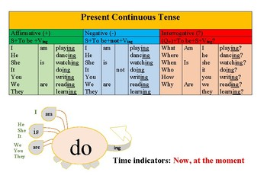

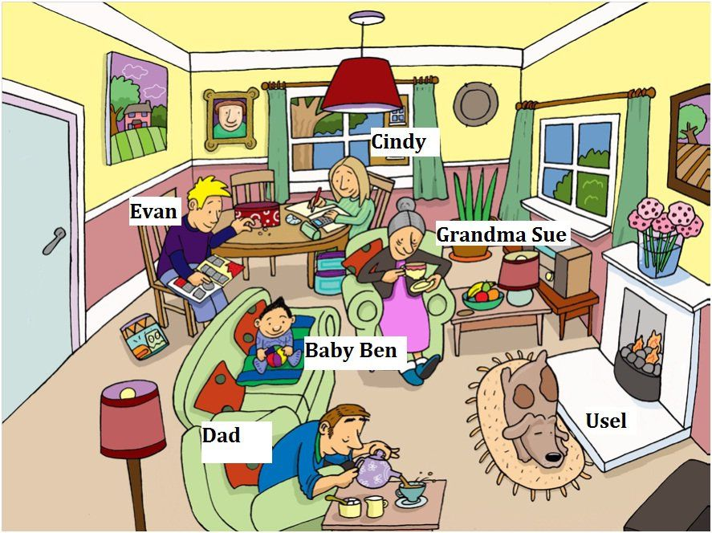
4
5 min – Abertura
Imagem projetada: “What is happening?”
10 min – Ativação
Estrutura no quadro:
Subject + to be + verb + ing
20 min – Prática
Completar frases:
She is playing.
They are studying.
10 min – Produção
Descrever 3 imagens.
5 min – Ticket
Completar: He is ______ (run).

🔹 SEMANA 2 – AULA 2
Tema: Forma Negativa e Interrogativa
5 min – Abertura
Modelo:
Is she playing?
She isn’t playing.
10 min – Ativação
Identificar erro em frases.
20 min – Prática
Transformar afirmativa → negativa → interrogativa.
10 min – Produção
Criar 3 perguntas para colega.
5 min – Ticket
Responder: Are you studying now?

🔹 SEMANA 3 – AULA 1
Tema: Simple Present x Present Continuous
5 min – Abertura
Comparação no quadro:
I play every day.
I am playing now.
10 min – Ativação
Classificar frases (Routine / Now).
20 min – Prática
Completar texto misto.
10 min – Produção
Escrever 4 frases comparativas.
5 min – Ticket
Escolher tempo correto em frase.

🔹 SEMANA 3 – AULA 2
Tema: Describing Pictures
Produção oral guiada com imagens.

🔹 SEMANA 4 – AULA 1
Tema: Reading – What’s happening?
Texto curto descritivo.
Localizar:
- Quem?
- O que está fazendo?

🔹 SEMANA 4 – AULA 2
Tema: Writing – Picture Description
Modelo no quadro:
In the picture, there is…
She is…
They are…
Produção de 6 linhas.

🔹 SEMANA 5
Speaking Practice
Descrever imagem surpresa para colega adivinhar.

🔹 SEMANA 6
Review Game
Quiz + competição de transformação verbal.

🔹 SEMANA 7
Avaliação Formativa
- 5 questões estruturais
- 1 texto misto
- 1 produção curta

🔹 SEMANA 8–9
Projeto Final – Diário Ilustrado
Produção escrita + ilustração de cenas.

🔹 SEMANA 10
Apresentações + Recuperação
Apresentação oral avaliativa.

📊 Avaliação do Trimestre
✔ Uso correto do Present Continuous
✔ Diferenciação de tempos verbais
✔ Produção escrita
✔ Participação oral
📘 8º ANO – 2º TRIMESTRE
Foco: Modal Verbs (can, must, should) + Regras + Conselhos
Produto Final: Campanha “Better School Rules” (cartaz + apresentação)
Template fixo (50 min):
5 min – Abertura
10 min – Ativação
20 min – Prática guiada
10 min – Produção
5 min – Ticket de saída

🔹 SEMANA 1 – AULA 1
Tema: Modal Verb – CAN (habilidade)
5 min – Abertura
Pergunta: What can you do?
10 min – Ativação
Lista no quadro: swim, cook, play guitar.
20 min – Prática
Estrutura:
Subject + can + verb (base)
Completar frases e leitura oral.
10 min – Produção
Escrever 5 frases sobre habilidades pessoais.
5 min – Ticket
Completar: I can ______.

🔹 SEMANA 1 – AULA 2
Tema: CAN (permissão) + CAN’T
5 min – Abertura
Pergunta: Can you use your phone in class?
10 min – Ativação
Frases para classificar (habilidade ou permissão).
20 min – Prática
Transformar afirmativa → negativa.
10 min – Produção
Criar 3 regras com can/can’t.
5 min – Ticket
Escrever 1 frase negativa.

🔹 SEMANA 2 – AULA 1
Tema: MUST / MUSTN’T (obrigação e proibição)
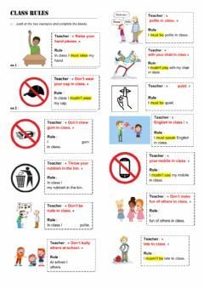
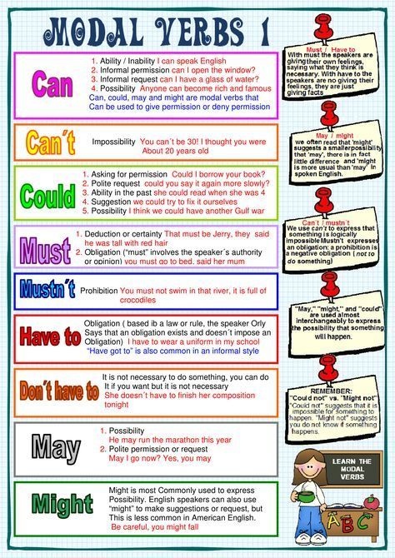
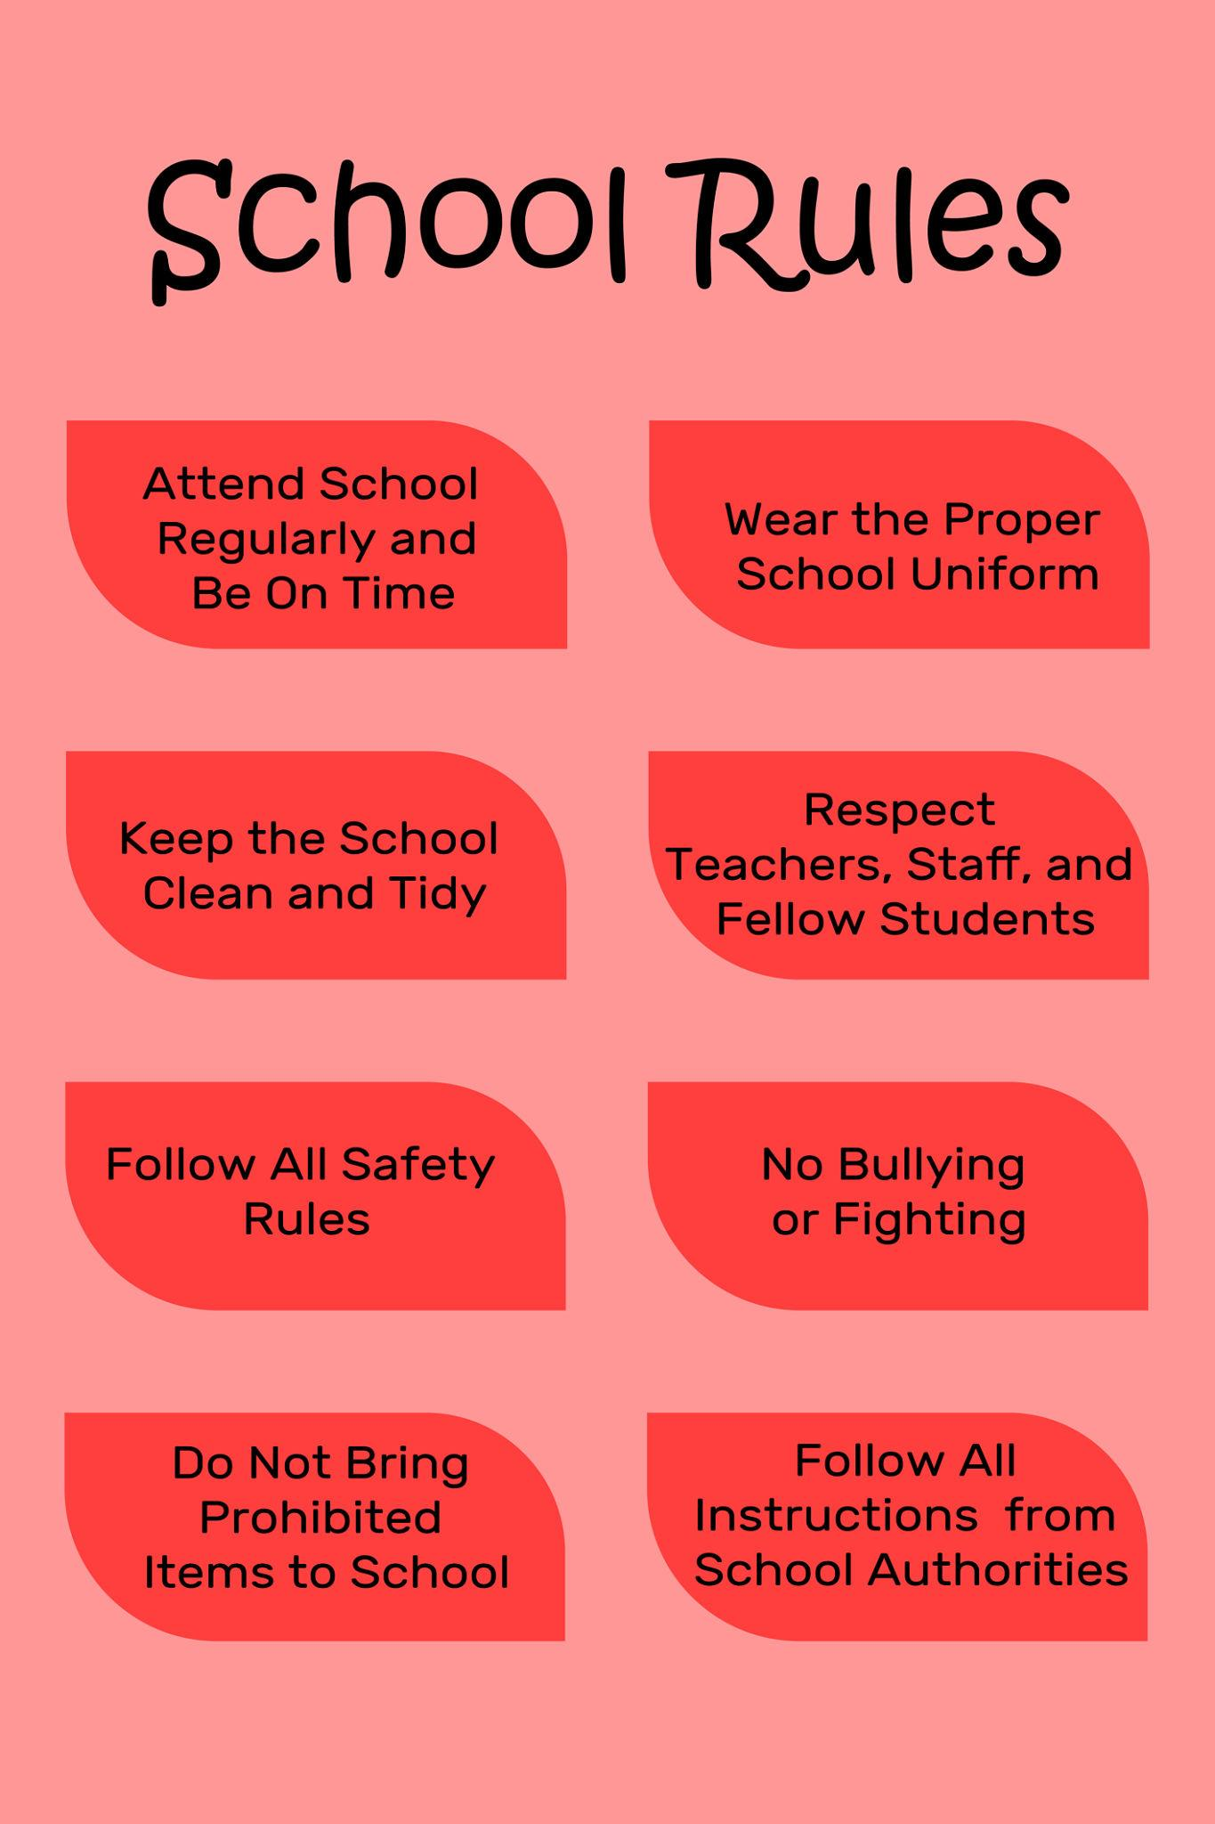
4
5 min – Abertura
Pergunta: What must students do at school?
10 min – Ativação
Apresentar regras visuais.
20 min – Prática
Completar frases:
Students must…
Students mustn’t…
10 min – Produção
Escrever 4 regras escolares.
5 min – Ticket
Completar: We must ______.

🔹 SEMANA 2 – AULA 2
Tema: SHOULD (conselho)
5 min – Abertura
Pergunta: How can we be better students?
10 min – Ativação
Modelo no quadro:
You should study.
20 min – Prática
Dar conselhos em situações.
10 min – Produção
Escrever 3 conselhos.
5 min – Ticket
Completar: You should ______.

🔹 SEMANA 3 – AULA 1
Tema: Comparando Modais
Tabela no quadro:
Can / Must / Should
Exercícios de escolha correta.

🔹 SEMANA 3 – AULA 2
Tema: Reading – School Rules Text
Texto curto com regras.
Localizar:
- O que é obrigatório?
- O que é proibido?

🔹 SEMANA 4 – AULA 1
Tema: Writing – Advice Paragraph
Modelo no quadro:
Students should…
They must…
They can…
Produção de 6 linhas.

🔹 SEMANA 4 – AULA 2
Tema: Speaking – Giving Advice
Role play em dupla:
“Problem & Advice”

🔹 SEMANA 5
Review Game
Quiz em grupo (escolha do modal correto).

🔹 SEMANA 6
Avaliação Formativa
- 6 questões estruturais
- 1 mini produção de conselho

🔹 SEMANA 7–8
Projeto Final – Campanha “Better School Rules”
Criação de cartaz com:
- 3 regras obrigatórias
- 2 conselhos
- 1 regra de proibição

🔹 SEMANA 9
Apresentações Orais
Defesa das regras propostas.

🔹 SEMANA 10
Recuperação + Revisão Lúdica
Jogo de transformação modal.

📊 Avaliação do Trimestre
✔ Uso correto dos modais
✔ Produção escrita estruturada
✔ Participação oral
✔ Projeto final
📘 8º ANO – 3º TRIMESTRE
Foco: Comparatives + Superlatives + Opinion Writing
Produto Final: Texto opinativo comparando cidades/pessoas/escolas
Template fixo (50 min):
5 min – Abertura
10 min – Ativação
20 min – Prática guiada
10 min – Produção
5 min – Ticket de saída

🔹 SEMANA 1 – AULA 1
Tema: Introdução aos Comparatives
5 min – Abertura
Pergunta: Who is taller, you or your friend?
10 min – Ativação
Exemplos no quadro:
tall → taller
small → smaller
20 min – Prática
Completar frases:
A lion is bigger than a cat.
10 min – Produção
Escrever 4 comparações pessoais.
5 min – Ticket
Completar: English is ______ than Math.

🔹 SEMANA 1 – AULA 2
Tema: Regras (-er / more)
5 min – Abertura
Comparar:
fast → faster
beautiful → more beautiful
10 min – Ativação
Classificar adjetivos curtos/longos.
20 min – Prática
Exercícios estruturais.
10 min – Produção
Escrever 5 frases comparativas.
5 min – Ticket
Transformar: big → ______.

🔹 SEMANA 2 – AULA 1
Tema: Superlatives
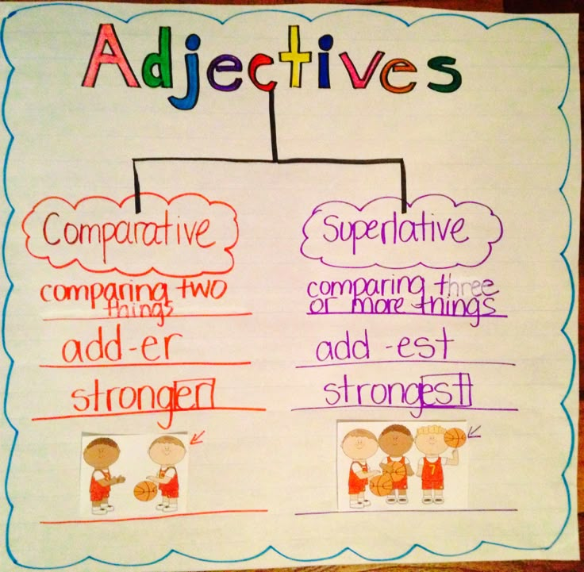
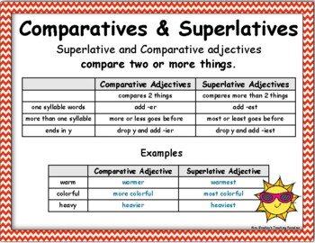
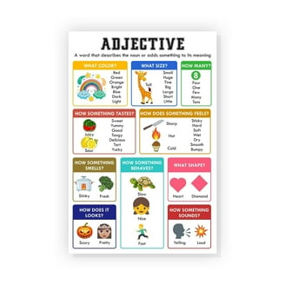
4
5 min – Abertura
Pergunta: Who is the tallest in the class?
10 min – Ativação
Exemplos:
tall → the tallest
interesting → the most interesting
20 min – Prática
Completar frases com superlativos.
10 min – Produção
Escrever 4 frases usando “the most” ou “the -est”.
5 min – Ticket
Completar: This is the ______ movie.

🔹 SEMANA 2 – AULA 2
Tema: Comparatives x Superlatives
Exercícios mistos + correção coletiva.

🔹 SEMANA 3 – AULA 1
Tema: Reading – Comparing Cities
Texto curto comparando duas cidades.
Localizar:
- Qual é maior?
- Qual é mais populosa?

🔹 SEMANA 3 – AULA 2
Tema: Writing – Comparative Paragraph
Modelo no quadro:
City A is bigger than City B.
City A is the most…
Produção de 6 linhas.

🔹 SEMANA 4 – AULA 1
Tema: Opinion Connectors
Conectivos:
and, but, because
Prática:
Completar frases com conectivos.

🔹 SEMANA 4 – AULA 2
Tema: Writing – Opinion Paragraph
Modelo:
I think…
It is better because…
In my opinion…
Produção de 6–8 linhas.

🔹 SEMANA 5
Speaking – Mini Debate
Tema: “Which is better: city or countryside?”

🔹 SEMANA 6
Review Game
Quiz comparatives + superlatives.

🔹 SEMANA 7
Avaliação Formativa
- 6 questões estruturais
- 1 produção comparativa

🔹 SEMANA 8–9
Projeto Final
Texto opinativo comparando duas cidades/escolas.

🔹 SEMANA 10
Apresentações + Recuperação
Apresentação oral avaliativa.

📊 Avaliação do 3º Trimestre
✔ Uso correto de comparativos e superlativos
✔ Uso de conectivos
✔ Produção opinativa
✔ Participação oral
✅ PARTE 1 — INSERÇÃO DAS HABILIDADES BNCC (6º–9º)
Base: BNCC – Língua Inglesa (Anos Finais)
Organizei por série e por trimestre (de forma prática para inserir no seu planejamento anual).

📘 6º ANO
🔹 1º Trimestre – Base Comunicativa
- EF06LI01 – Interagir em situações simples de apresentação.
- EF06LI03 – Identificar informações específicas em textos curtos.
- EF06LI05 – Produzir frases simples com apoio.
🔹 2º Trimestre – Simple Present + Casa
- EF06LI06 – Utilizar estruturas básicas (there is/are).
- EF06LI07 – Reconhecer vocabulário em contextos familiares.
- EF06LI08 – Produzir textos curtos guiados.
🔹 3º Trimestre – Rotina + Produção
- EF06LI09 – Participar de interações orais simples.
- EF06LI10 – Produzir pequenos parágrafos com modelo.

📘 7º ANO
🔹 1º Trimestre – Simple Present Consolidado
- EF07LI01 – Interagir em diálogos sobre rotina.
- EF07LI04 – Produzir textos curtos descritivos.
- EF07LI06 – Utilizar advérbios de frequência.
🔹 2º Trimestre – Descrição de Espaços
- EF07LI07 – Localizar informações em textos descritivos.
- EF07LI08 – Utilizar estruturas para descrever ambientes.
🔹 3º Trimestre – Simple Past
- EF07LI09 – Narrar eventos passados simples.
- EF07LI10 – Diferenciar formas afirmativa, negativa e interrogativa.

📘 8º ANO
🔹 1º Trimestre – Present Continuous
- EF08LI01 – Comparar tempos verbais em contexto.
- EF08LI04 – Produzir textos descritivos mais elaborados.
🔹 2º Trimestre – Modal Verbs
- EF08LI05 – Expressar obrigação, conselho e permissão.
- EF08LI06 – Participar de interações com maior autonomia.
🔹 3º Trimestre – Comparatives + Opinião
- EF08LI07 – Comparar pessoas e lugares.
- EF08LI08 – Produzir textos opinativos simples.

📘 9º ANO
🔹 1º Trimestre – Future
- EF09LI01 – Expressar planos e previsões.
- EF09LI04 – Produzir textos sobre projeto de vida.
🔹 2º Trimestre – Present Perfect
- EF09LI06 – Diferenciar experiências passadas e tempo definido.
- EF09LI07 – Participar de entrevistas estruturadas.
🔹 3º Trimestre – Passive + Argumentação
- EF09LI08 – Reconhecer e usar voz passiva em textos informativos.
- EF09LI09 – Produzir texto argumentativo simples.

✅ PARTE 2 — VERSÃO AEE ADAPTADA (6º–9º)
Adaptação pensada para:
✔ TDAH
✔ Dislexia
✔ Defasagem idade-série
✔ DI (Deficiência Intelectual leve)

📘 6º ANO – AEE
🔹 Frases modelo sempre visíveis no quadro
🔹 Uso de imagens + cores para vocabulário
🔹 Avaliação com:
- Menos questões
- Mais alternativa visual
- Produção com banco de palavras
🔹 Projeto final adaptado:
- Texto com lacunas para completar

📘 7º ANO – AEE
🔹 Tabela fixa para conjugação
🔹 Linha do tempo visual para passado
🔹 Lista reduzida de verbos irregulares essenciais
🔹 Avaliação com transformação guiada

📘 8º ANO – AEE
🔹 Cartões de modais com significado visual
🔹 Comparatives com tabela pronta
🔹 Texto opinativo com estrutura modelo preenchível:
I think ______ is better because ______.

📘 9º ANO – AEE
🔹 Passive com esquema visual:
Objeto + verbo to be + participle
🔹 Texto opinativo com roteiro estruturado:
- Introdução pronta
- Conectivos destacados
- Frases iniciadoras
🔹 Avaliação com:
- Transformação guiada
- Produção com banco de conectivos

🎯 Estratégias Inclusivas Gerais
✔ Fontes ampliadas
✔ Uso de marca-texto em verbos
✔ Divisão da atividade em blocos
✔ Avaliação oral complementar
✔ Tempo ampliado

Agora você tem:
📘 8º ANO – RESUMO PARA CANVA
1º TRI – Present Continuous
Projeto: Diário ilustrado
2º TRI – Modal Verbs
Projeto: Campanha
3º TRI – Comparatives
Projeto: Texto opinativo
📘 8º ANO – AEE
Eixo | Adaptação Pedagógica | Atividade Adaptada | Avaliação Adaptada
Present Continuous | Estrutura fixa destacada | Completar frases | Transformação guiada
Modal Verbs | Cartões com significado visual | Associação regra → modal | Escolha múltipla reduzida
Comparatives | Tabela pronta para preencher | Comparação com imagens | 4 frases modelo
Opinião | Roteiro estruturado | Texto com início pronto | Avaliação por checklist
Modelo de texto opinativo adaptado:
I think ______ is better because ______.
It is more ______ than ______.
Estrutura fixa de TODAS as aulas (50 min)
0–3 min | Abertura de comando (disciplina)
- “Hoje a meta é: ____ (1 frase).”
- Regras rápidas no quadro: 1) voz baixa 2) mão para pedir fala 3) 2 min de foco valem ponto.
3–23 min | Teoria (20 min)
- Microexplicação + 2 exemplos + mini checagem oral (sem copiar muito).
23–43 min | Prática (20 min)
- Atividade guiada + produção curta.
43–50 min | Lúdico (10 min)
- Jogo rápido (bingo, mímica, corrida de frases, quiz).
✅ Avaliação inclusiva (sempre): checklist rápido (participou / tentou / acertou 1 / acertou 2).
✅ Gestão de indisciplina: pontuação por equipe + “missão do dia”.

PLANO DE EMERGÊNCIA – 8º ANO (revisão 6º e 7º)
Foco de nivelamento (o mínimo essencial)
- Verb to be + pronomes + perguntas pessoais (base 6º)
- Simple Present (+ 3ª pessoa), Do/Does, advérbios de frequência (base 7º)
- Ponte para 8º: Simple Past (regulares + 5 irregulares-chave)

Aula 1 (8º) – “Start Pack”: Pronouns + To be + Identity
Objetivo
Voltar ao básico com segurança e garantir frases mínimas de apresentação.
Teoria (20’)
Quadro “fórmula”:
- I am / You are / He is / She is / We are / They are
- Perguntas: What’s your name? / Where are you from? / How old are you?
2 exemplos completos no quadro.
Prática (20’) – Atividade: Identity Card + 3 frases
Passo a passo
- Entregar ficha (ou copiar modelo no caderno).
- Preencher campos.
- Produzir 3 frases: nome, idade, lugar.
Níveis
- Fácil e rápido: completar lacunas (I am ___. I am __ years old. I am from ___.)
- Introdutório: escrever 3 frases com banco de palavras.
- Médio: escrever 5 frases + 1 frase sobre outra pessoa (He/She is…).
AEE
- TEA/DI: ficha reduzida + pictos/ícones + frases modelo.
- Dislexia: fonte grande (se impresso), pouco texto, leitura em coro.
- TDAH: tempo em blocos (3 min por etapa) + função (monitor do tempo).
Lúdico (10’) – Bingo “To be”
Professor fala frases; alunos marcam.

Aula 2 (8º) – Simple Present (rotina) + vocabulário de ações
Objetivo
Construir frases de rotina no presente.
Teoria (20’)
Estrutura:
- I play / I study / I go…
- Negativa: I don’t…
- Pergunta: Do you…?
Prática (20’) – Atividade: Routine Grid
Passo a passo
- Tabela com 6 verbos (wake up, study, play, eat, go, watch).
- Aluno marca quais faz e escreve 3 frases.
Níveis
- Fácil e rápido: marcar + copiar 3 frases prontas trocando 1 palavra.
- Introdutório: escrever 3 frases com verbos do quadro.
- Médio: 5 frases + 1 negativa.
AEE
- TEA: escolha limitada (3 verbos) + rotina visual.
- DI: frases com lacunas.
- TDAH: “missão relâmpago” em 2 minutos por frase.
Lúdico (10’) – Mímica de verbos
Equipes adivinham e ganham pontos.

Aula 3 (8º) – 3ª pessoa (He/She) + “s” do presente
Objetivo
Nivelar a regra mais crítica do 7º ano.
Teoria (20’)
Quadro:
- I play → He plays
- I study → She studies
- I go → He goes
Prática (20’) – Atividade: Transformador
Passo a passo
- Entregar lista de 8 frases no “I”.
- Transformar para “He/She”.
Níveis
- Fácil e rápido: só 4 frases + opções (plays/study/studies).
- Introdutório: 6 frases com dicas no quadro.
- Médio: 8 frases + criar 2 frases novas.
AEE
- Dislexia: frases curtas, espaçamento maior.
- DI: reduzir quantidade e manter padrão repetido.
- TEA: previsibilidade e exemplos fixos.
Lúdico (10’) – Corrida de frases
Equipe monta frase correta no quadro.

Aula 4 (8º) – Do/Does (perguntas) + respostas curtas
Objetivo
Fazer e responder perguntas de rotina.
Teoria (20’)
Modelo:
- Do you…? Yes, I do / No, I don’t
- Does he…? Yes, he does / No, he doesn’t
Prática (20’) – Atividade: Entrevista em dupla (roteiro)
Passo a passo
- Entregar 6 perguntas prontas.
- Aluno A pergunta, B responde. Troca.
Níveis
- Fácil e rápido: perguntas prontas + respostas de 1 palavra (Yes/No).
- Introdutório: respostas completas curtas (Yes, I do).
- Médio: acrescentar “always/sometimes”.
AEE
- TEA: dupla fixa + cartão de fala (turn-taking).
- TDAH: entrevista em pé (movimento controlado).
- DI: 3 perguntas apenas.
Lúdico (10’) – Quiz relâmpago (cartões A/B)
A=Do / B=Does.

Aula 5 (8º) – Advérbios de frequência
Objetivo
Usar always/usually/sometimes/never em frases.
Teoria (20’)
Posição:
- I always study.
- She usually plays.
Prática (20’) – Atividade: Linha da frequência
Passo a passo
- Linha no chão/quadro: always→never
- Professor diz ação; aluno escolhe posição e escreve 1 frase.
Níveis
- Fácil e rápido: escolher + completar frase modelo.
- Introdutório: escrever 3 frases.
- Médio: escrever 4 frases + 1 pergunta.
AEE
- TEA: combinar antes (rotina clara).
- Dislexia: modelos prontos.
- DI: 2 advérbios apenas.
Lúdico (10’) – Batalha de cartas
Qual advérbio combina melhor?

Aula 6 (8º) – Ponte para o 8º: Simple Past (regulares + 5 irregulares)
Objetivo
Introduzir passado para nivelar.
Teoria (20’)
- Regular: played, watched, studied
- Irregular-chave: go→went, eat→ate, see→saw, have→had, do→did
Prática (20’) – Atividade: Yesterday Mini-Story
Passo a passo
- Completar 6 frases com verbos no passado.
- Produzir 2 frases próprias.
Níveis
- Fácil e rápido: banco de palavras (went/ate/watched).
- Introdutório: completar + 1 frase autoral.
- Médio: 4 frases autorais + 1 negativa (didn’t).
Lúdico (10’) – Memory Present x Past
Cartões (go/went etc.).

Aula 7 (8º) – Mistura guiada (Present + Past) “Now/Yesterday”
Objetivo
Diferenciar “agora/rotina/ontem”.
Teoria (20’)
Marcadores:
- Every day → present
- Yesterday → past
Prática (20’) – Atividade: Tabela 3 Colunas
Now / Every day / Yesterday
Níveis
- Fácil e rápido: escolher colunas e completar frases.
- Introdutório: escrever 2 por coluna.
- Médio: incluir 1 pergunta por coluna.
Lúdico (10’) – Jogo do Semáforo
Cartão verde=present / vermelho=past.

Aula 8 (8º) – Avaliação inclusiva + projeto curto
Objetivo
Verificar nivelamento e consolidar.
Teoria (20’)
Revisão em mapa no quadro (to be / present / do-does / frequency / past).
Prática (20’) – Projeto: “My Profile + My Routine + Yesterday”
Entrega possível:
- texto curto
- áudio
- entrevista
- desenho com frases
Níveis
- Fácil e rápido: 3 frases (to be + present + past)
- Introdutório: 6 frases (2 cada)
- Médio: 8 frases + 2 perguntas
Lúdico (10’) – Bingo misto
Mistura to be/present/past.

